HƯỚNG DẪN SỬ DỤNG GỠ BĂNG TRÊN MOBILE VÀ PC

- GỠ BĂNG TRÊN MOBILE
1. Tải ứng dụng
- Truy cập App Store hoặc Google Play để tải phần mềm V-ione
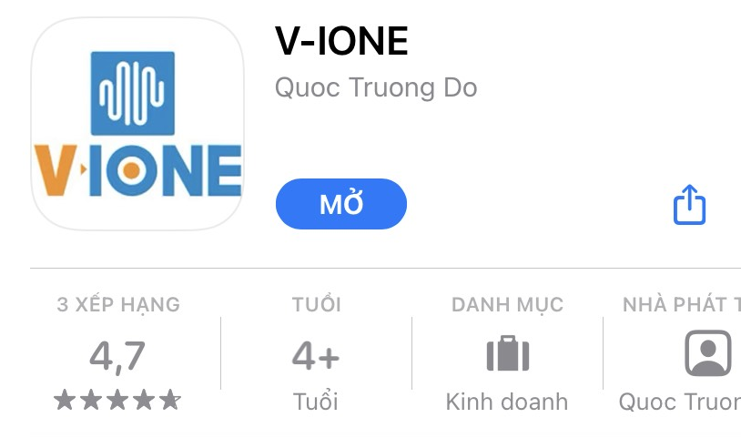

2. Đăng nhập hệ thống

Đăng nhập vào hệ thống

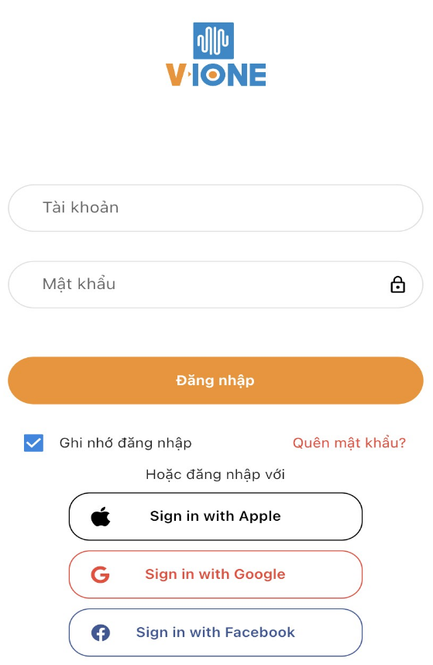

- Đăng nhập theo tài khoản đã được cấp hoặc đăng ký
- Nếu chưa có tài khoản, nhấn vào đăng ký tài khoản để tạo mới.
Lưu ý: Có thể chọn đăng ký bằng google hoặc facebook…

3. Giao diện chính và các chức năng

- Chọn chế độ ghi âm offline để thực hiện cho việc gỡ băng trực tiếp.
- Chọn chế độ chọn file ghi âm từ thư viện có sẵn (nên sử dụng tính năng này trên giao diện web của máy tính)

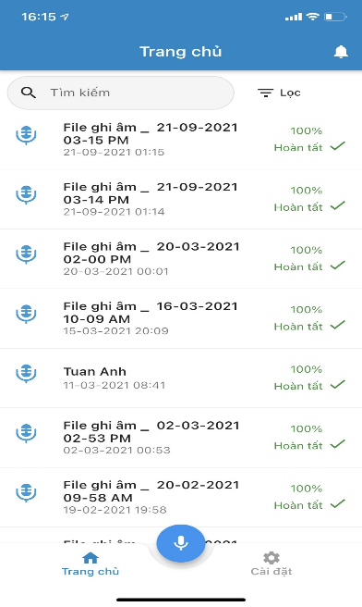 | 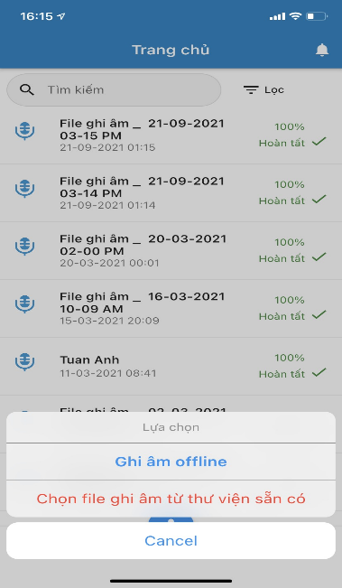

- Sau khi ghi âm kết thúc, thực hiện đặt tên cho file để hệ thống tự động được upload lên server tiến hành gỡ băng. Trong quá trình xử lý có thể xảy ra lỗi nếu như kết nối internet từ thiết bị đến máy chủ bị gián đoạn. Môi trường nhiễu, chất lượng thu âm của thiết bị có thể ảnh hưởng đến chất lượng file đầu ra.

- Lọc: nhấn vào lọc để tìm kiếm file âm thanh và văn bản theo trạng thái và thời gian
- Nhấn vào để cài đặt và thay đổi các thông số mong muốn
- Download file đã được gỡ băng:
- Sau khi hoàn thành việc gỡ băng từ video sang text:
- Truy cập và đăng nhập vào link: https://app.vione.ai/dang-nhap
- Lựa chọn file hoặc chức năng “Xem và Sửa” để xem nội dung:

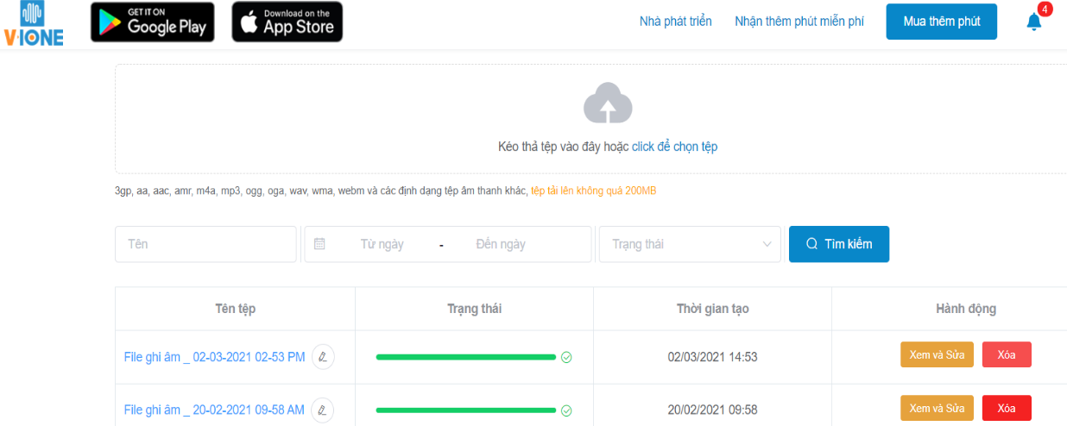

- Lựa chọn tải về cho các định dạng tại vị trí trên cùng bên phải của màn hình để thực hiện cho việc biên tập, chỉnh sửa tài liệu:

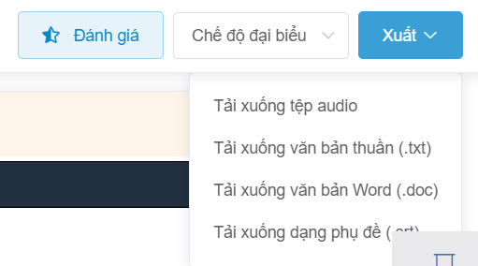

- GỠ BĂNG OFFLINE TRÊN PC

- Tại màn hình chính của giao diện web, chọn vùng “Kéo thả tệp vào đây hoặc click để chọn tệp”
- Lựa chọn file audio theo các định dạng được hỗ trợ như amr, mp3, acc, wav
- Đặt tên cho file khi việc gỡ băng hoàn thành.
- Thực hiện theo các bước xem, chỉnh sửa nội dung và download file.

